职业卫生技术报告相关信息公示表
用人单位名称 | 乐清市浙佳电子科技有限公司
用人单位地址 | 乐清市柳市苏吕工业区A-2栋3楼
用人单位联系人 | 郑培玲
技术服务项目组人员 | 陈威、叶加会、倪晓林、王春云等
现场调查人员 | 陈威、叶加会
现场采样/检测人员 | 陈威、叶加会
用人单位陪同人 | 郑培玲
采样/检测时间 | 2023年02月15日
报告出具日期 | 2023年03月08日
现场调查、现场采样/检测的图像影像资料 | 详见附件
注：《职业卫生技术服务机构管理办法》第三十一条规定：职业卫生技术服务机构应当自出具职业卫生技术报告之日起二十个工作日内，在本单位网站上公开技术报告相关信息。

用人单位名称 | 乐清市浙佳电子科技有限公司 |  | 拍照日期 | 2023.02.15
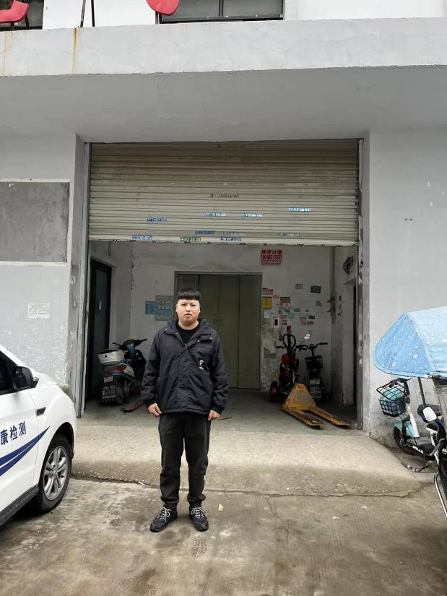 |  | 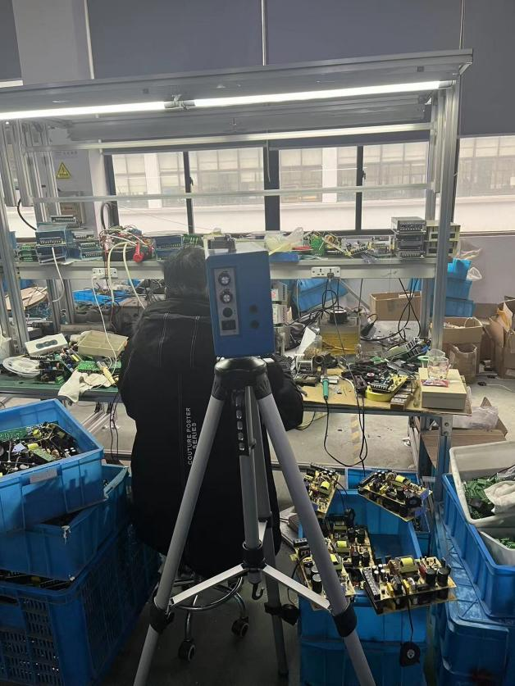
企业大门处 |  | 生产车间焊锡岗位
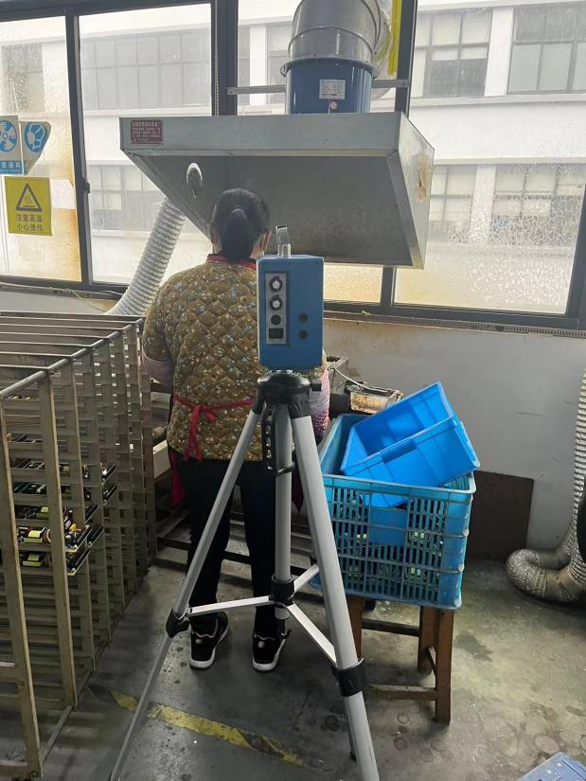 |  | 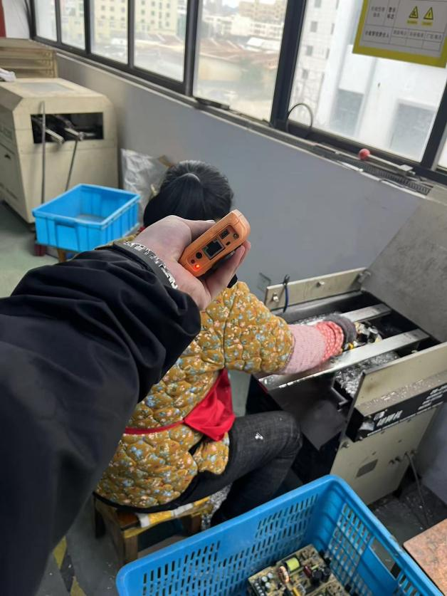
生产车间浸锡岗位 |  | 生产车间切脚岗位
技术服务过程影像记录

